Total: …… / 50 pts
QUESTIONNAIRE
PROBLEMATIQUE N°1 :

Suite à des déréglages réguliers du pressostat 1S0 par les opérateurs, afin d’augmenter le compactage et donc le volume de déchets emmagasinés, des déformations mécaniques de la benne (axes d’articulation, gonflement de la benne…) ont été constatées, le service de maintenance décide d’apporter des modifications sur la partie hydraulique.
On donne les documents : DT5/16, DT15/16 et DT16/16
On demande

8/pts
Question 1.1 : Compléter le tableau

REPERE | DESIGNATION COMPLETE
1V1 | Distributeur 4/3 Cde électrique et rappel par ressort symbole AT
1S0 | Capteur de pression pelle de compactage
1V2 | Distributeur 2/2 à clapet à commande électrique monostable et rappel par ressort
1A1 et 1A2 | Vérins double effet 80x56x1200

Question 1.2 : Déterminer la pression maximale du système en cas de tarage maximum du pressostat.

La pression maximale est de 170 bars, celle donnée par 0V2.
5/pts

Question 1.3 : Déterminer dans ce cas la force maximale transmise aux vérins 1A1, 1A2 avec les caractéristiques suivantes Ø 80/56x800.

F= p x S avec p= 170 bar et S= 2 x π x D² /4 = 2 x π x 8 ² / 4= 100,53 cm²
F = 170 x 100,53 = 17090,26 daN
5/pts

Question 1.4 : L’effort de compression des déchets préconisé par le constructeur est de 14000 daN, les caractéristiques des deux vérins de compaction sont 80/56/800. Calculer la pression de tarage du pressostat 1S0 et détailler votre calcul:

p = F / S p = 14000 / 100,53 = 139,26 bars soit 140 bars
6/pts

Question 1.5 : Dessiner la position de travail (compactage) de 1V1 et de 1V2 et repérer les tuyauteries de pression en les coloriant en rouge et celles de retour en vert.
10/pts
Vérins de compactage
1A2
1S0
1V2
1A1
1V1
0Z1
1V3
A

Question 1.6 : Le service de maintenance décide de mettre en place un réducteur de pression non réglable (taré en usine), pour contrôler uniquement la force de compactage. Sur le schéma de la page précédente trois emplacements vous sont proposés, Définir l’emplacement du composant parmi ces propositions. Dessiner le composant à son emplacement parmi les composants proposés ci-dessous et donner son codage :
6/pts
A action directe
A action pilotée et CAR incorporé
A action directe et CAR incorporé
A action pilotée

Question 1.7 : Pour des raisons de fiabilité, le service de maintenance décide de changer le pressostat « 1S0 » par un transmetteur de pression analogique beaucoup plus fiable et constant dans le temps, ce transmetteur est fabriqué chez « HYDAC ». Il vous est demandé de donner la référence de ce nouveau composant avec les caractéristiques suivantes :

- Plage de mesure jusqu’à 250 bars
- Raccordement G1/4 A DIN 3852
HDA 38 4 5 - A – 250 - 000
5/pts
- Connecteur tripolaire + terre
- Signal 4 … 20 mA bipolaire

ZBE 01
5/pts
Choix du connecteur

Problématique N°2 :
Total Problématique: …… / 50 pts

Le soulèvement de la benne ne peut s’effectuer que lorsque le rouleau stabilisateur est baissé. Après analyse du fonctionnement, le service maintenance constate que lors d’un arrêt machine avec la benne relevée, le rouleau stabilisateur ne garde pas sa position.
Deux causes possibles :
- Fuite interne au niveau du vérin (joint de piston détérioré).
- Mauvaise étanchéité du tiroir du distributeur 3V1
ROULEAU STABILISATEUR
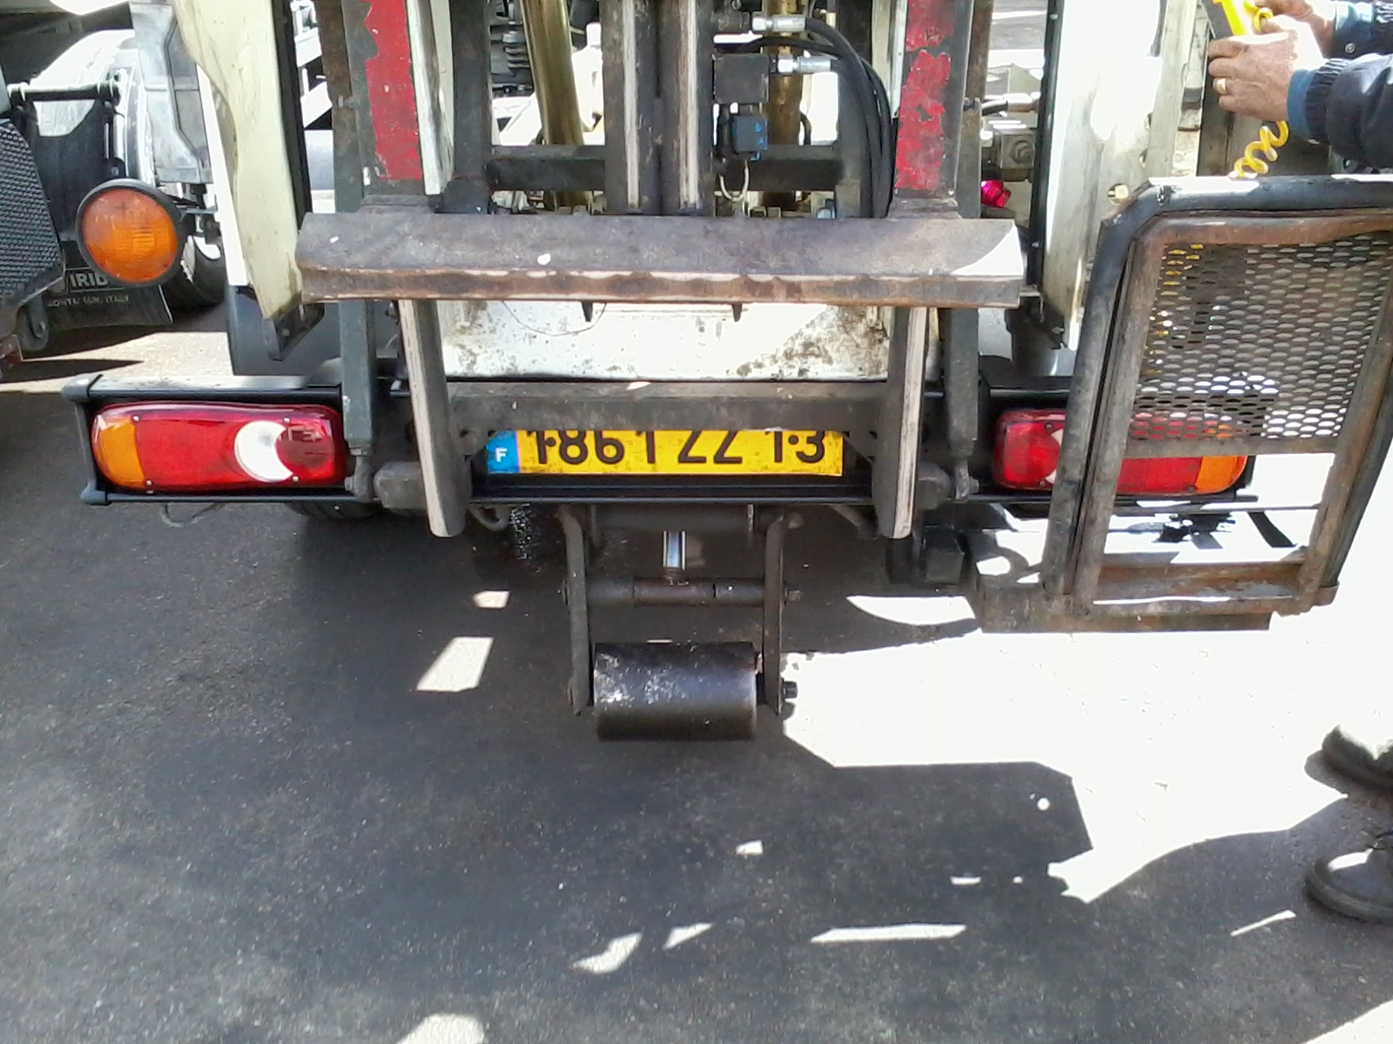
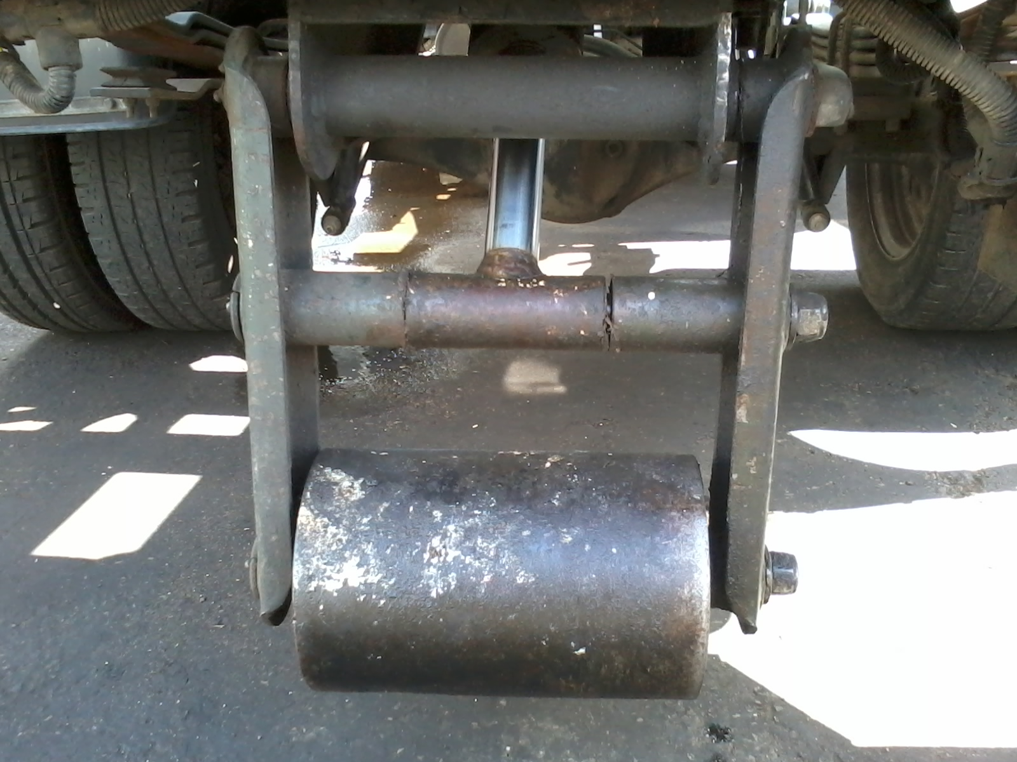

On donne les documents : DT5/16, DT13/16, DT 14/16
On demande

Question 2.1 :

Donner la désignation complète des composants hydrauliques
Repères | Désignation complète | Fonction précise dans le circuit
0M | Moteur thermique du véhicule | Entrainer la pompe hydraulique
3V2 | Soupape de séquence à action pilotée et drain externe | Autoriser la séquence du relevage de la benne
3P | Pompe manuelle de secours | Permet le relevage de la benne si le véhicule est non fonctionnel
0V2 | Limiteur de pression à action directe | Limite la pression de service dans le circuit
3V3 | Distributeur 2/2 avec CAR intégré à commande électrique et rappel par ressort | Décharge le circuit lors de l’arrêt de la pompe
.20 / pts

Question 2.2 :
15 / pts

Afin d’assurer le blocage en position du stabilisateur lorsque la benne est relevée, après un arrêt d’urgence ou un arrêt machine, citez un composant garantissant le maintien en position.
5 / pts
Désignation : Double clapet anti retour piloté

Question 2.3 :

Sur le schéma suivant, mettre en place à l’endroit indiqué les composants permettant de maintenir l’actionneur en position et effectuer la modification du centre du distributeur 3V1.

Vérin de relevage benne
3A1

3V2
90 bar

Vérin
stabilisateur
3A2
3V4
3V3
3Y3
3P
3V5
A B

P T
3V1
3Y15
3Y2

Question 2.4:

On vous demande de choisir un clapet anti retour piloté pour montage en ligne, sans drainage externe, raccordement par filetage gaz G 1/2" et pression d’ouverture 2 bars.

Donner la référence du clapet anti retour piloté :
5 / pts
Référence C.A.R piloté : ADRL-15

Question 2.5:

Le service maintenance souhaite connaitre les pertes de charges en bars dans le C.A.R piloté de A B. Débit de la pompe 47 l/min.
Déterminer la perte de charge (en bars) à l’aide des diagrammes débit/ perte de charge.
5 / pts
Perte de charge : 2 bars

Problématique N°3 :
Total Problématique: …… / 50 pts

Suite à un contrôle périodique du véhicule, il a été constaté un choc important sur la tige du vérin stabilisateur qui génère un danger lors du levage de la benne (basculement du camion). La tige du vérin stabilisateur n’étant pas sortie entièrement, rien n’empêche l’ouverture de la séquence du composant 3V2 et donc du relevage de la benne.
On décide de remplacer le vérin défaillant par un vérin hydraulique magnétique avec détecteurs de proximité inductifs.
Caractéristiques du vérin magnétique :
Ø piston 63, Ø tige 45, course 200, fixation à chape femelle, sans amortissement et joints standards. Un capteur PNP 24V DC « détection stabilisateur rentré ».
On donne les documents : DT5/16, DT10/16, DT11/16 et DT12/16

On demande

Question 3.1:
Compléter la référence du nouveau vérin.
6 / pts
MD 63/45/M200 SH1
Référence vérin :
6 / pts
SH
B
Référence capteur :

Question 3.2:
Le service maintenance décide d’intervenir sur le drainage de la soupape de séquence en respectant les conditions suivantes :
Si capteur =1 drainage autorisé
Si capteur =0 drainage bloqué
18 / pts

Compléter le tableau ci dessous
État capteur | Drainage  (autorisé ou bloqué) | Soupape  (Passante ou non passante) | Vérin 3A2  (Sorti ou rentré)
1 | Autorisé | Passante | Sorti
0 | Bloqué | Non passante | Rentré

Question 3.3:
Mettre en place un distributeur 2/2 bloqueur 3V6, autorisant la fermeture ou l’ouverture de la soupape de séquence 3V2.
3V3
A B

P T

3V2
90 bar

Vérin
stabilisateur
3A2
3V4
3Y3
3P
3A1

3V6
3Y6
3V1
3Y2

3Y1

20 / pts

Problématique N°4:
Total Problématique: …… / 50 pts

Suite à un rapport de contrôle triennal de pollution d’huile dans le circuit hydraulique, il est décidé d’installer un filtre pression en sortie de pompe 0P.
Caractéristiques de la pompe 0P :
- cylindrée : 22,5 cm³/tr
- débit : 47 l/min
- pression de travail : 170 bar
- type huile : minérale
On vous demande de choisir un filtre avec by-pass et indicateur de colmatage visuel et électrique, pour une filtration de 25 microns. Raccordement par filetage gaz G 1/2".
On donne les documents : DT5/16, DT8/16, DT9/16

On demande

Question 4.1:

Donner la désignation du filtre sur le refoulement
5 / pts
Code désignation : X-FH X-FHP-65/25/VE
P-65/25/VE
Question 4.2:

Donner la désignation de la cartouche de rechange pour le stockage dans le magasin :

Code désignation: SP- SP-HP-65/A 25
5 / pts
HP-65/A 25
Question 4.3:

Donner le type de l’indicateur de colmatage et le débit maximum conseillé :
5 / pts
Type: X-FH X-FHP-65/25

P-65/25
Débit maxi : 50 l/50 l/min
5 / pts

Question 4.4:

Sur le schéma ci-dessous, mettre en place à l’endroit indiqué le filtre choisi à la question précédente avec son repère.

0V2
0Y3
0V3
0M
47 l/min
0P
170 bar

OZ2

10 / pts

REPERE : OZ3

20 / pts

